Реферат по астрономии

Созвездие Рак

Общие сведения о созвездии Рака

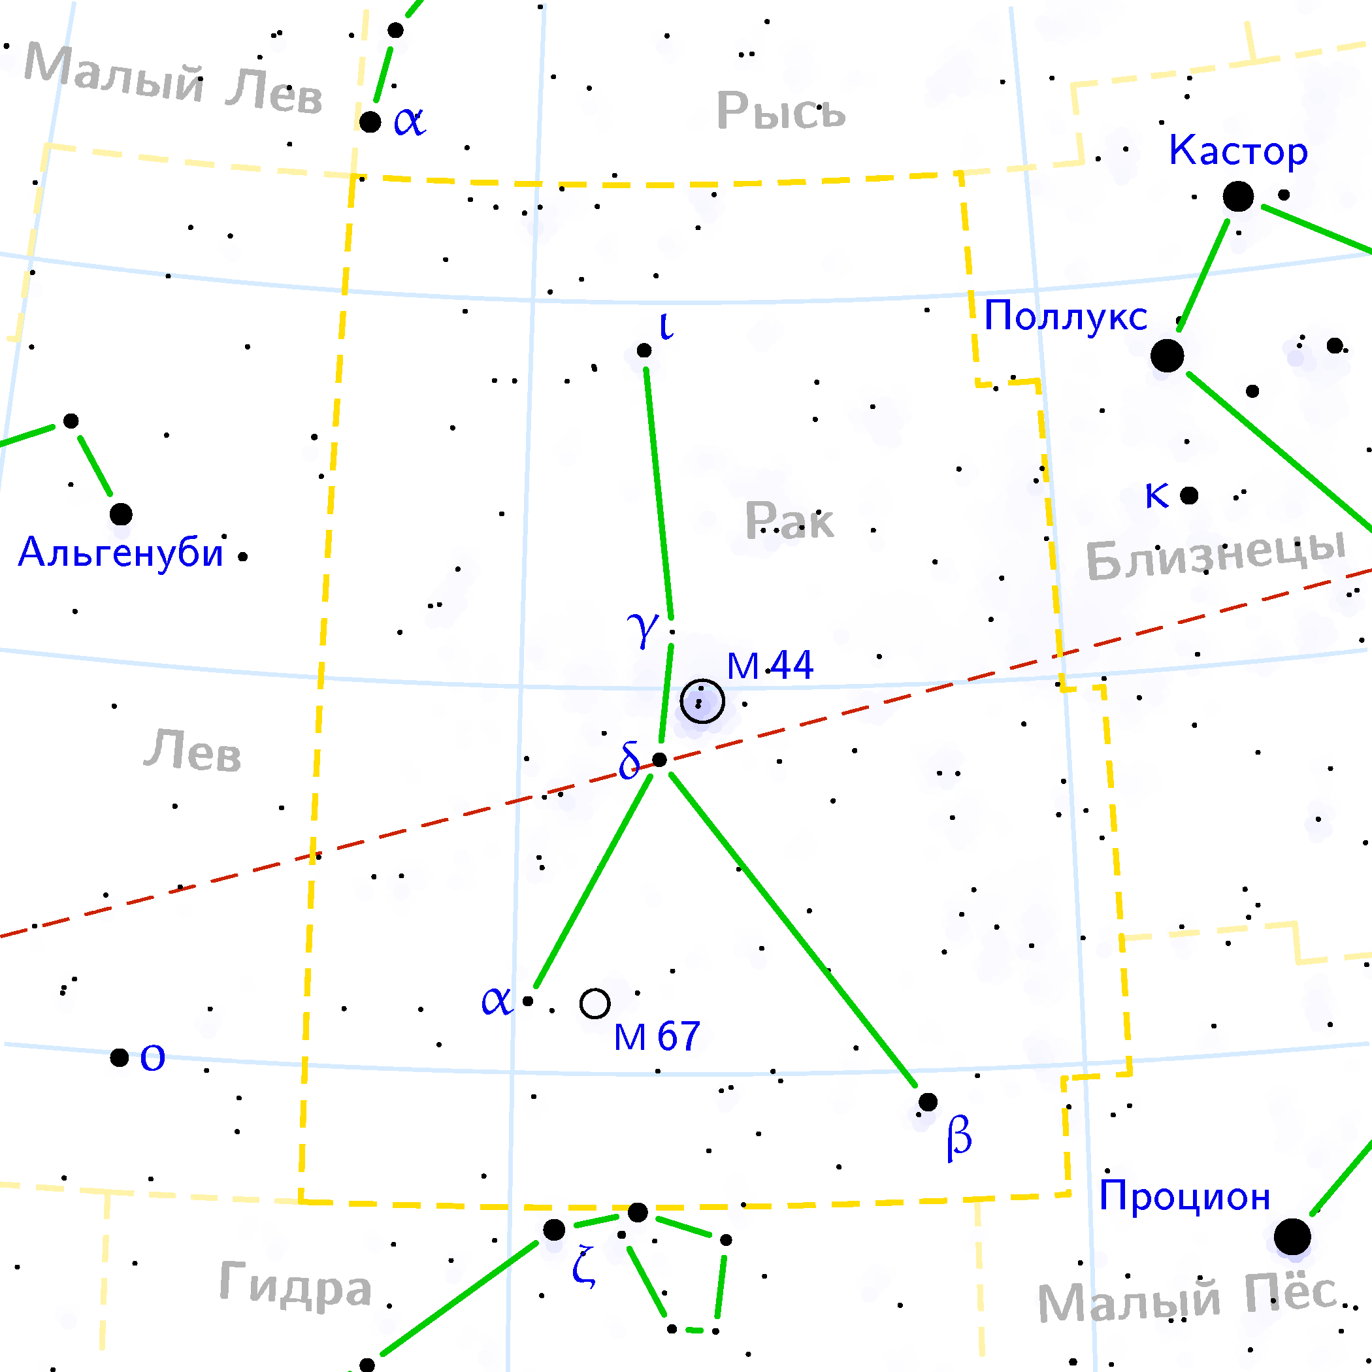

Рак (лат. Cancer) — самое неприметное зодиакальное созвездие, которое можно увидеть лишь в ясную ночь между созвездиями Льва и Близнецов. Наиболее яркая звезда имеет блеск 3,53 визуальной звёздной величины.

Латинское название: Cancer (Cnc)

Координаты для поиска: α = 9ч, δ = +20° (это приблизительно середина области созвездия).

**Ярчайшие звезды:** Азеллюс Австралис, Презепа, Акубенс (Сертан), Азеллюс Бореалис.

Арабское имя Рака - Акубенс, означает "клешня". Это визуальная двойная звезда 4.3 звездной величины, ее спутника 12 величины вы найдете на расстоянии 11" от главной звезды. Любопытно, что и сама главная также двойная: ее два одинаковых компаньона разделены расстоянием всего в 0,1". Для любительского телескопа это недоступно.



Звезда Cnc – одна из интереснейших кратных систем: две ее звезды образуют двойную систему с периодом обращения 59,6 лет, а третий компонент обращается вокруг этой пары с периодом около 1150 лет.

В Раке находятся два известных рассеянных скопления. Одно из них Ясли (Praesepe, М44), различимое глазом как туманное пятнышко чуть к западу от линии, соединяющей звезды и . В современный телескоп в нем наблюдается около 350 звезд в диапазоне блеска от 6,3 до 14 звездной величины, причем около 200 из них являются членами скопления, а остальные – более близкие или далекие звезды, случайно наблюдаемые в проекции на скопление. Ясли – одно из ближайших к нам звездных скоплений: расстояние до него 520 световых лет; поэтому его видимый на небе размер весьма велик – втрое больше лунного диска. Второе скопление М67, на 2о к западу от Рака. В нем более 500 звезд на расстоянии 2600 св. лет от нас. Это одно из старейших рассеянных скоплений, находящееся высоко над плоскостью Галактики, его возраст более 3 млрд. лет. Для сравнения: Ясли – скопление среднего возраста, ему всего 660 млн. лет. Большинство рассеянных скоплений движутся в плоскости Млечного Пути, но M 67 значительно удалено от нее, и это не случайно: вдали от плотного галактического диска скопление меньше разрушается и дольше живет.



Площадь: 506 кв. градусов. (Самое большое по площади созвездие- Гидра, 1303 кв. градусов, а самое маленькое - Южный крест, 68 кв. градусов)

Число звезд ярче 6-ой видимой величины, т.е. видимых невооруженным глазом: 60.

Поскольку Солнце возле точки летнего солнцестояния движется сначала вверх, а затем пятится вниз, как Рак, то может, именно в этом причина названия этого созвездия.

Продолжительность пребывания Солнца в созвездии: 21.07. - 10.08.

Сводная таблица по звёздам:

|  |  |  |  |  |  |
| --- | --- | --- | --- | --- | --- |
| Наименование звезды | Прямое восхождение | Склонение | Видимая звездная величина, m | Спектр. класс | Особенности |
| 65 α Рака (Акубенс) | 08ч59м | +11°51' | 4,25 | A m | спектрально-двойная |
| 17 β Рака (Альтарф) | 08ч17м | +09°11' | 3,52 | K4 III | двойная |
| 43 γ Рака (Северный Ослик) | 08ч43м | +21°28' | 4,66 | A1 V | спектрально-двойная |
| 47 δ Рака (Южный Ослик) | 08ч45м | +18°09' | 3,94 | K0 III | двойная |
| 41 ε Рака | 08ч40м | +19°33' | 6,30 | A6 III |  |
| 16 ζ Рака | 08ч12м | +17°39' | 4,67 | F7 p |  |
| 33 η Рака | 08ч33м | +20°26' | 5,33 | K3 III |  |
| 31 θ Рака | 08ч32м | +18°06' | 5,35 | K5 III |  |
| 48 ι Рака | 08ч47м | +28°46' | 4,02 | G8 II | двойная |
| 76 κ Рака | 09ч08м | +10°40' | 5,24 | B8 p |  |
| 19 λ Рака | 08ч21м | +24°01' | 5,30 | B9 V |  |
| 10 μ Рака | 08ч08м | +21°35' | 5,30 | G2 IV |  |
| 69 ν Рака | 09ч03м | +24°27' | 5,45 | B9 p |  |
| 77 ξ Рака | 09ч09м | +22°03' | 5,14 | K0 III |  |
| 62 ο1 Рака | 08ч57м | +15°19' | 5,20 | A5III | спектрально-двойная |
| 63 ο2 Рака | 08ч58м | +15°35' | 5,67 | A5III |  |
| 82 π Рака | 09ч15м | +14°56' | 5,34 | gK0 |  |
| 55 ρ1 Рака | 08ч53м | +28°20' | 5,95 | G8 V |  |
| 58 ρ2 Рака | 08ч56м | +27°56' | 5,22 | G8 II-III |  |
| 51 ς1 Рака | 08ч53м | +32°28' | 5,7 | A3 V |  |
| 59 ς2 Рака | 08ч57м | +32°55' | 5,45 | A3 |  |
| 64 ς3 Рака | 08ч60м | +32°25' | 5,20 | G5 IV |  |
| 72 σ Рака | 09ч08м | +29°32' | 5,43 | G8 III |  |
| 30 υ1 Рака | 08ч32м | +24°05' | 5,75 | F0 V |  |
| 32 υ 2 Рака | 08ч33м | +24°05' | 6,36 | G9 III |  |
| 22 φ1 Рака | 08ч27м | +27°54' | 5,57 | K5 III |  |
| 23 φ2 Рака | 08ч27м | +26°56' | 6,30 | A4 III |  |
| 18 χ Рака | 08ч20м | +27°13' | 5,14 | F6 V |  |
| 14 ψ Рака | 08ч11м | +25°30' | 5,73 | dG6 |  |
| 2 ω Рака | 08ч01м | +25°24' | 5,83 | K0 III |  |
| 1 Рака | 07ч57м | +15°47' | 5,78 | K0 III |  |

Как найти созвездие Рака

Между созвездиями Льва и Близнецов простирается область созвездия Рака. Чтобы найти его, достаточно обнаружить между Кастором и Поллуксом, самыми яркими звёздами Близнецов, звёзды Процион в Малом Псе и Регул во Льве.

Это созвездие принадлежит к 47 древнейшим созвездиям, сохранившихся на современной карте звездного неба. Заполнение небосвода этими созвездиями происходило на протяжении столетий. До нас они дошли в большей степени благодаря Александрийскому астроному Клавдию Птолемею давшему в 150г н.э. их подробное и систематическое описание в трактате “Альмагест”, которым пользовались астрономы разных стран в течение почти 1500 лет.

А так же по территории этого созвездия проходит знаменитый тропик Рака.

Тропик Рака

Тропики (от греческого tropicos - круг поворота) - воображаемые параллельные круги на поверхности земного шара, отстоящие от экватора на 23o27' к северу и к югу.

В день летнего солнцестояния (21—22 июня) Солнце находится в полдень в зените над Северным тропиком (в Северном полушарии в это время наиболее длинный день, в Южном — наиболее длинная ночь). В день зимнего солнцестояния (21—22 дек.) Солнце находится в полдень в зените над Южным тропиком. Область между Северным тропиком и экватором называется северным тропическим поясом, между экватором и Южным тропиком— южным тропическим поясом, а вся область между тропиками— тропическими широтами.

В северном полушарии находится Северный тропик - Тропик Рака. Это название является отголоском того, что две тысячи лет назад в созвездии Рака находилась точка летнего солнцестояния. Сейчас она находится в созвездии Близнецов. А в южном – Южный Тропик Козерога (сейчас точка зимнего солнцестояния находится в созвездии Стрельца). Они замечательны тем, сто в день летнего солнцестояния (21—22 июня) Солнце проходит через самую северную точку своего видимого пути; в полдень оно пребывает в зените для всех точек Северного Тропика. Для Северного полушария это является самым длинным днем, а в Южном - самая длинная ночь. В день зимнего солнцестояния наибольшем днем будет день летнего полушария, а наименьшая продолжительность дня - в зимнем. Таким образом, можно отметить, что в области, заключенной между тропиками, во всех точках Солнце пребывает в зените дважды в году.

Полярный круг - параллель, отстоящая от экватора на 66o33'. В Северном полушарии это Северный полярный круг, а в Южном - Южный. В день летнего солнцестояния в соответствующем полушарии Солнце не заходит, а в день зимнего - не восходит в течение суток.

Количество дней, когда Солнце не опускается ниже горизонта или не поднимается над ним растет по мере приближения к полюсам, где день и ночь длятся по полгода. Тропики и полярные круги должны иметь место на всех планетах, чья ось не перпендикулярна плоскости эклиптики (Юпитер, Венера) и Венере или не лежит в ней (Уран).

**М44** (Ясли)

Обозначение этого объекта по каталогу Мессье М44. Общепринятое название этого скопления Ясли (или Улей). Тип объекта определяют как рассеянное звездное скопление. Координаты объекта: прямое восхождение 08ч 40м склонение +19ч59м

Это известное с древнейших времен скопление можно наблюдать около звезды δ Рака. Ясли - это одно из самых ярких рассеянных звездных скоплений, видимая звёздная величина которого 3,1m. Количество звезд, входящих в состав скопления – 520. Его можно наблюдать невооруженным глазом. Еще древнеримский писатель Плиний Старший называет Ясли «маленьким облачком». Первым, кто смог разделить скопление на отдельные звезды, был Галилей, который наблюдал скопление Ясли в телескоп. Это великолепное скопление видно невооруженным глазом, но оно очень красиво в призменный бинокль.

В древности люди считали, что через туманное пятнышко Ясли на небе спускаются бессмертные души, чтобы воплощаться в новорожденных. Звезды γ и δ созвездия называли ослами, а туманное пятнышко рассеянного скопления Ясли называли Аль-малаф – «вязанкой сена».

В современный любительский телескоп удается рассмотреть более сотни звезд. Расстояние от солнца 420 световых лет, возраст 660 млн. лет. Скопление приближается к нам со скоростью 33 километра в секунду.

М67

Обозначение этого рассеянного звездного скопления по каталогу Мессье - М67. Его видимая звёздная величина 7m Координаты этого объекта: прямое восхождение 08ч 50ч склонение +11ч 49ч

Довольно хорошо различимо в телескоп даже в пределах города, где большое количества искусственного освещения осложняет наблюдение. Однако лучше всего наблюдать его в бинокль на темном небе.

Яркие звезды образуют что-то вроде креста. М67- одно из самых старых известных скоплений. Как полагают, это скопление имеет возраст около 10 млрд. лет. Оно находится на расстоянии 2500 световых лет и содержит около 500 звезд. Занимает на небе площадь равную площади полной луны. Расстояние до скопления около 800 парсек. Можно наблюдать, что звезды слабо, но всё же сконцентрированы к центру. Самые яркие звёзды, видимые в этом скоплении, 6-ой звёздной величины (т.е. такие, которые можно наблюдать невооружённым глазом), поэтому это скопление достаточно яркое.

#### Дельта-Канцириды

#### Метеорные потоки обозначают по наименованию той звезды того созвездия, вблизи которой находится радиант этого метеорного потока. Радиант этого метеорного потока находится вблизи звезды δ Рака, т.е. cancer, поэтому ему и дано такое название.

В метеорном потоке дельта-Канцериды преобладают слабые метеоры. Этот поток лучше всего наблюдать в телескоп. Его радиант, вероятно, делится на два метеорных потока. Дрейф радиант происходит из метеорного потока Вирнигид и дельта-Канцерид.http://schools.keldysh.ru/sch1216/students/Cancer/%D1%81%D1%85%D0%B5%D0%BC%D0%B0 %D0%BC%D0%B5%D1%82%D0%B5%D0%BE%D1%80%D0%BD%D0%BE%D0%B3%D0%BE %D0%BF%D0%BE%D1%82%D0%BE%D0%BA%D0%B0

|  |  |
| --- | --- |
| Активность | 1-24 января |
| Максимум | 17 января (λ = 297°) |
| ZHR | 4 |
| Радиант | α= 130°, δ = +20° |
| V | 28 км/сек |

Условные обозначения

**α**, **δ** : Экваториальные координаты радианта метеорного потока; **α** - прямое восхождение, δ - склонение. Непрерывное движение Земли вокруг Солнца является причиной непрерывного дрейфа радиантов. V: Скорость вхождения метеоров потока в атмосферу Земли , минимальное значение - 11 км/сек (очень медленные метеоры), максимальное значение - 72 км/сек (очень быстрые метеоры). ZHR: (Zenith Hour Radiant) Зенитное часовое число метеоров - количество метеоров потока приведенное к идеальным условиям наблюдений (количество метеоров замеченное одним наблюдателем в течение часа с радиантом в зените и видимыми в зените звездами 6,5 зв. вел.).

55 Рака

рак созвездие скопление тропик

55 Рака находится на расстоянии 41 световой год от Земли в созвездии Рака и имеет возраст около 5 миллиардов лет. В 1996 году астрономы открыли планету с массой, примерно равной массе Юпитера (MJ) обращающуюся на расстоянии 0,1 астрономической единицы от звезды за 14,6 дня. В июне 2002 года, та же группа ученых сообщила об открытии еще двух планет в этой системе. Меньшая планета с массой 20% массы Юпитера (0,2 MJ)обращается на расстоянии в два раза большем за 44 дня. Третья, по массе в четыре раза превосходящая Юпитер (4 MJ), имеет радиус орбиты в 5,9 астрономической единицы и орбитальный период более 13 лет.

Ученые обнаружили планетную систему, похожую по размерам на Солнечную. По крайней мере, исследователи утверждают, что она очень напоминает им нашу систему.

Обнаружить планеты размером с Землю при помощи нынешнего наземного оборудования, скорее всего, не представляется возможным. Для этого придется подождать запуска нового поколения спутников-обсерваторий, запланированного на следующее десятилетие. Марси и Батлер уже давно занимаются поиском новых планет. Они постепенно находят системы, все более и более похожие на ту, в которой живем мы. «Все остальные так называемые экстрасолярные планеты, обнаруженные к настоящему времени, находятся ближе к своим звездам, и большинство из них также имеют вытянутые орбиты, - говорит Марси. - А эта новая планета обращается на том же расстоянии от звезды, что и наш Юпитер - от Солнца».

Таким образом, планетная система, похожая на нашу, вращается вокруг звезды 55 Рака в одноименном созвездии. Первая планета этой системы, расположенной в 41 световом годе от Земли, - газовый гигант немногим меньше Юпитера, вращающийся от звезды на расстоянии в десять раз меньшем, чем от Земли до Солнца. Новая планета находится в пять раз дальше от звезды. Таким образом, по своим пропорциям новая система похожа на нашу.